REGULAMIN KONKURSU
„SCENKA Z DOWOLNEJ KSIĄŻKI” - FORMA MAKIETY

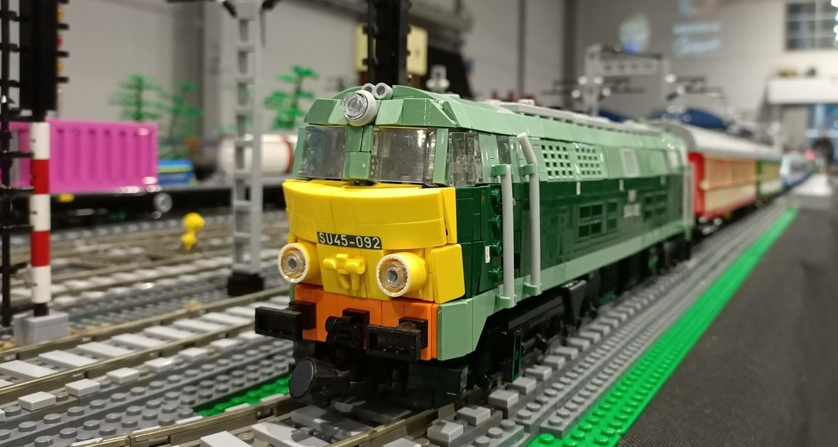

Konkurs skierowany jest do uczniów ZSP w Ogrodniczkach z klas I–VIII.
Cele konkursu:
- zainteresowanie dzieci książką,
- rozwijanie zdolności manualnych, plastycznych dzieci,
- rozwijanie wyobraźni twórczej dzieci,
- popularyzacja literatury
Kryteria oceny prac:
- pomysłowość,
- oryginalność ujęcia tematu,
- estetyka wykonania pracy,
Ważne terminy:
- prace dostarczamy do biblioteki szkolnej do dnia 16.03.2023 r.
Ważne informacje:
- zadaniem uczestników jest wykonanie makiety przedstawiającej scenkę z dowolnej książki,
- praca może być wykonana dowolną techniką,
- kształt pracy dowolny,
- każdy uczestnik może dostarczyć tylko jedną wykonaną pracę,
- dopuszcza się pomoc innych osób (np. rodziców) w przygotowaniu makiety,
- prace powinny być podpisane imieniem i nazwiskiem oraz klasą

Organizatorzy: nauczyciele bibliotekarze
Agnieszka Gierszyn-Świrydowicz, Justyna Piekarska

